Сценарий праздника «Навруз-Байрам»

Дагестан – многонациональная республика единственная в своем роде, где единой семьей живут люди разных национальностей, вероисповеданий, традиций и обычаев, которые уходят своей историей в далекое прошлое. В этой связи **праздник***«***Навруз*-*Байрам***»* как нельзя лучше демонстрирует единство народов. Его отмечают все жители Дагестана.

Музыкальное оформление **праздника знакомит детей** с богатым миром народного фольклора, это народные мелодии, танцы, песни, а также стихи, пословицы, костюмы, утварь и т. д.

*«***Навруз*-*Байрам***»* - (от персидского – *«новый день»*) **Праздник Весны**, весеннего равноденствия так его называют жители Южного Дагестана лезгины, табасаранцы, таты.

30 сентября 2009 года **Навруз** был даже включен ЮНЕСКО в список культурного наследия человечества, а 21 марта объявлен Международным днем **Навруза**.

Главная задача **проекта** – это пробудить интерес у **детей к фольклорному празднику**, посредством музыки показать всё красоту, многогранность родной культуры, заинтересовать действом, чтобы у ребенка возникло желание и дальше как можно больше узнать о своем крае, родной стране, об обычаях и традициях своей малой родины.

Воспитать у ребенка уважение к людям труда, понимать события окружающей жизни, картины природы, как через выразительные музыкальные средства передаются чувства людей, их настроение, ритмы труда.

Ведь музыкальный язык, обогащенный национальными интонациями, легко воспринимается детьми и находит эмоциональный отклик в сердце ребенка. Это воспитывает у **детей** высокое чувство патриотизма, гордости за себя и за свою страну. Воспитать всесторонне развитого гражданина страны – это и есть актуальность этого **проекта**.

Цели:

Познакомить **детей** с одним из фольклорных **праздников Дагестана**, его спецификой проведения, с музыкальным оформлением, песнями о весне, о труде и тружениках, с народными танцами, пословицами и поговорками. Объяснить детям, как и когда, проходит **праздник Навруз**, как его отмечают жители разных районов Дагестана.

Программное содержание

1. Продолжать воспитывать любовь к родному краю. Расширять представления детей о народном празднике. Воспитывать интерес к изобразительному искусству.

2. Учить детей петь несложные песни в удобном диапазоне, исполняя их выразительно и музыкально, правильно передавая мелодию (ускоряя, замедляя звучание). Учить детей делать аппликацию.

3. Выполнять танцевальные движения выразительно и ритмично (ковырялочка). Использовать подвижную игру для формирования координации движений.

Ход праздника

Дети под звучание дагестанской народной музыки входят парами в зал. Впереди идут девочки с бубнами и веточками в руках. Веточки украшены конфетами и разноцветными ленточками. Дети обходят зал и становятся полукругом. Воспитатель поздравляет всех собравшихся с праздником.

Девочка:

Дома у нас большие,

Окна золотые,

С днем Навруза – днем Весны –

Мы поздравить вас пришли,

Ассаламу алейкум!

Девочка:

В доме этом все девицы,

Как одна румянолицы,

Рукава их длинны

И слова их умны.

С днем Навруза – днем весны –

Мы поздравить вас пришли,

Ассаламу алейкум!

Ребенок:

Да развеется тоска,

Да просеется мука,

А мука у нас бела,

Испечете вы пирог.

Нам отрежете кусок.

С днем Навруза – днем весны –

Мы поздравить вас пришли,

Ассаламу алейкум!

Воспитатель: Дагестан знает разнообразные старинные праздники, идущие от традиций и связанные с древними обычаями.

Главным во все времена был праздник «Первой борозды». Праздник этот состоит из двух частей – обрядовой вспашки поля плугом в 2-3 борозды и засевании.

Мы всех гостей приглашаем на праздник «Первой борозды».

Исполняется песня «Приезжайте в Дагестан».

Дети садятся на стульчики.

Гости приглашаются к столу.

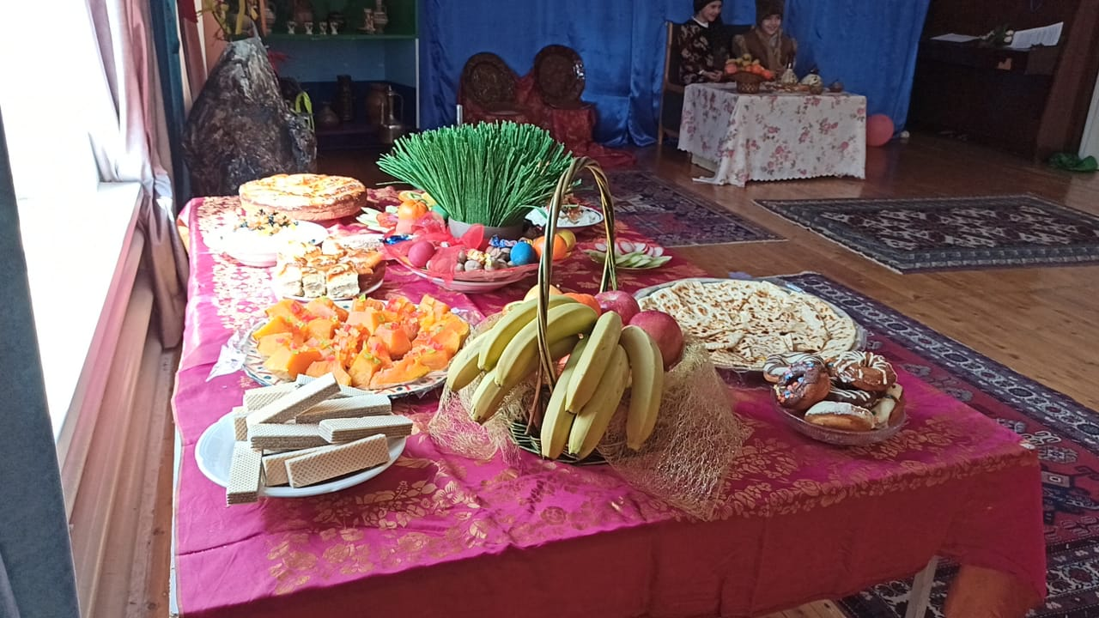

Ребенок: Праздник «Первой борозды» в даргинских аулах в старину называли «кIубахрули». Этот праздник труда является массовым, радостным, народным праздником.

Ребенок: Лакский аул Кулушац разделен на 2 части ручьем. В старину праздник первой борозды проводили по очереди то одна половина аула, то другая. Старики помнят древний заговор «хъу дюхъаннав, шта оюхъаннав». («Пусть будет богатый урожай, пусть будет много овец и скота, пусть будет много пчел и меду»).

Ребенок: В Южном Дагестане издавна существует старинный народный праздник цветов – Яран-сувар – праздник наступления весны, праздник обновления природы. Вечером у каждого дома разжигают большие костры, через которые прыгают члены семьи. В огонь нельзя плевать, долго смотреть на пламя: оно может ударить («ягъун», сжечь, опалить, притупить зрение).

Дети: Мою болезнь – огню, здоровье – телу.

Грехи тебе, а благодать мне.

Мы прожили весь год до весны хорошо,

Дай прожить и следующий год так же.

Да уродит земля, да будут густыми всходы.

Ведущий: Ребята, праздник «Первой борозды» - это игры, веселье, соревнования. Самому достойному будет предоставлено право проложить первую борозду.

Первая эстафета «Бег на лошадях».

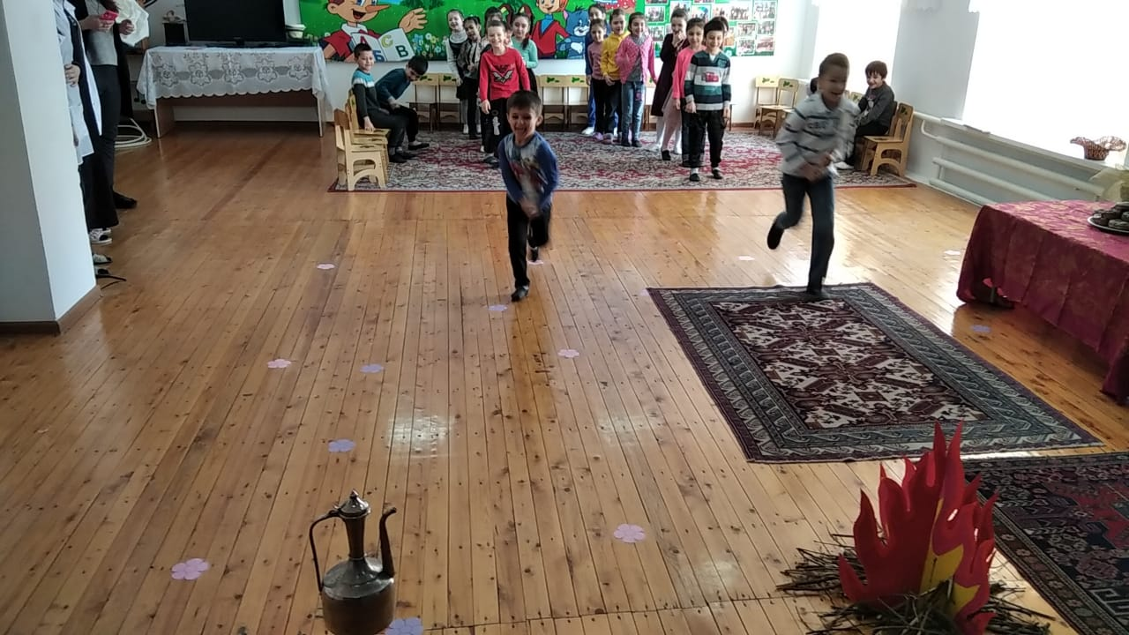

Ведущий: А сейчас мы посмотрим, кто сильнее.

Проводится соревнование «Перетягивание каната».

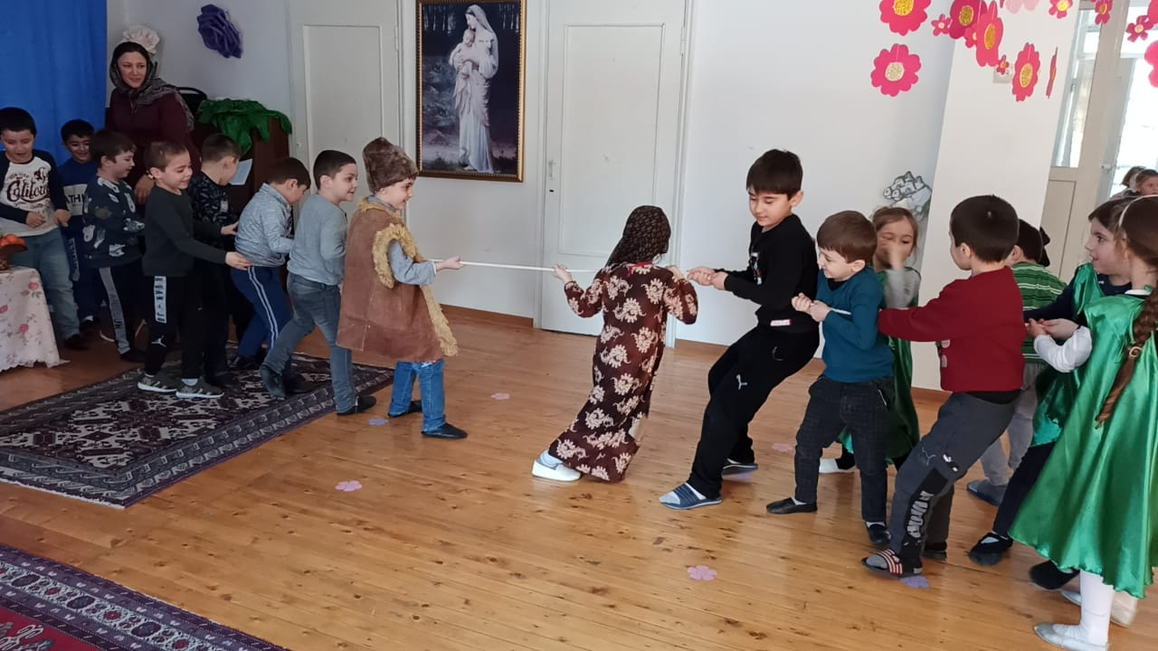

Воспитатель: Молодцы, ребята, настоящие джигиты. Ребята, в дни праздника «Навруз» дагестанский народ заклинал:

Каждый ребенок говорит заклинания и надевает украшение на веточку *(ленты, кольца, браслеты, платки)*.

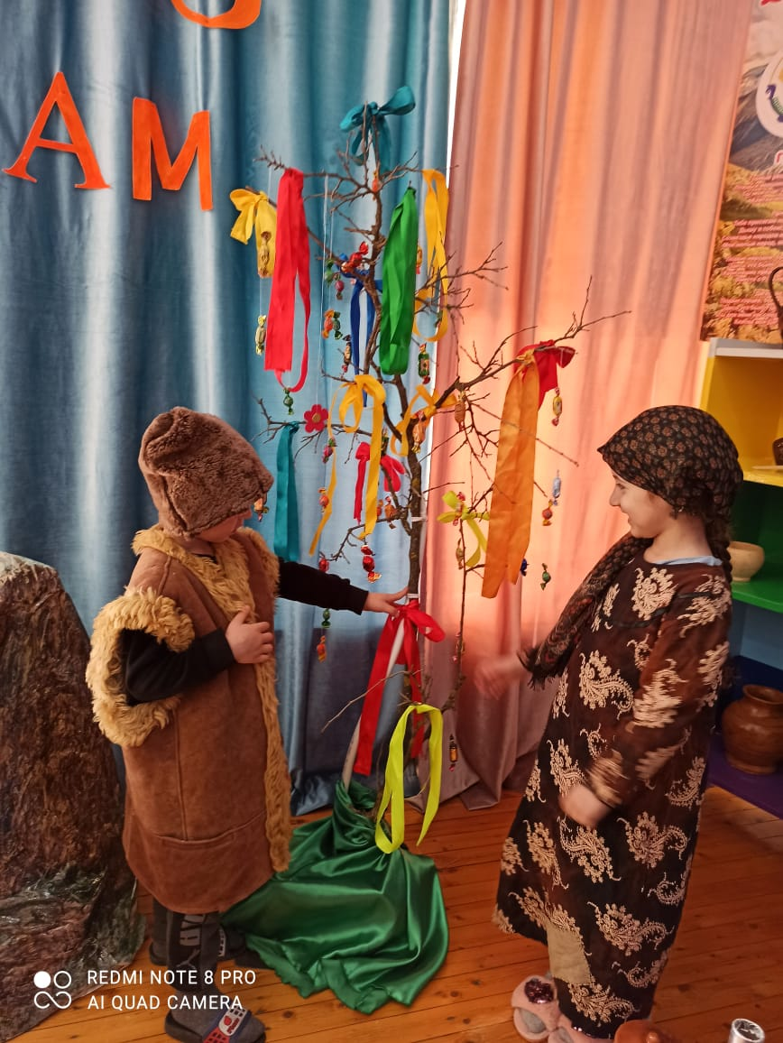

Дети:

1.Пусть пойдет дождь величиной с виноград.

2.Пусть вырастет виноград величиной с бычий глаз.

3.Пусть лето будет влажным.

4.Да уродит обильно пашня.

5.Да наполнятся кувшины виноградным соком.

6.Да будут сенокосы в густых травах.

7.Да полнится пашня всходами.

8.Да умножатся овцы у тех, кто их имеет.

9.Да умножатся коровы у тех, у кого они есть.

10.Да будут гороховые стручки размером с палку.

11.Да уподобятся они по густоте овчинным папахам.

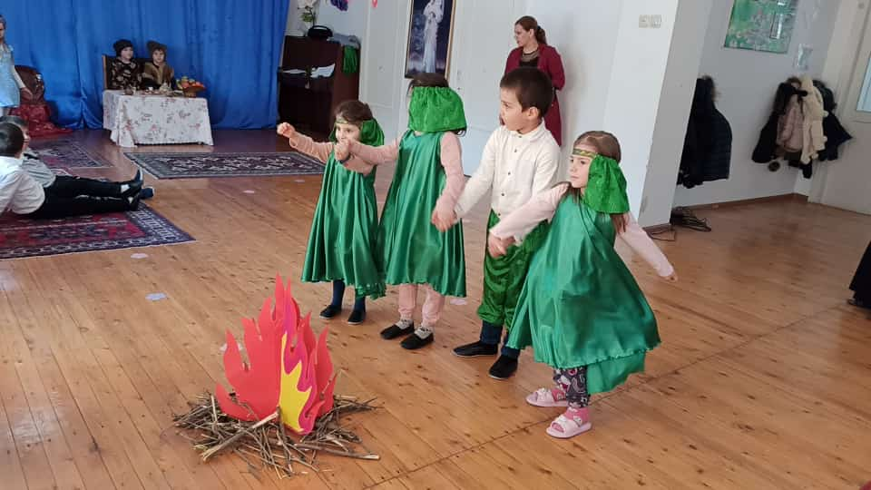

Ребенок:

Новый год весною начинается,

Так у тюркских всех народов полагается,

И зовут его — Навруз — простой,

Он приходит раннею весной!

Ребенок:

Всех с Наврузом поздравляем,

Молодости всем желаем

И в прекрасный день весенний

Всем желаем очищения!

Ребенок:

Равноденствие в марте у нас,

Наступает оно каждый раз,

И Навруз в тот же день наступает,

Нам удачи, богатства желает!

Ребенок:

Вы празднуете в марте Новый год?

А, зря — он в равноденствие придет!

И будут люди петь и улыбаться,

И за столом богатым — угощаться!

Ребенок:

Весенний Новый год

Вот-вот в марте придет,

Навруз его зовут,

И на востоке чтут:

Накроют стол богато:

Гостеприимство — свято!

Ведущий: Ребята, на улице стемнело и пора разводить костер. Дети становятся полукругом вокруг «костра» исполняя песню «Ждем Навруза ждем весны» 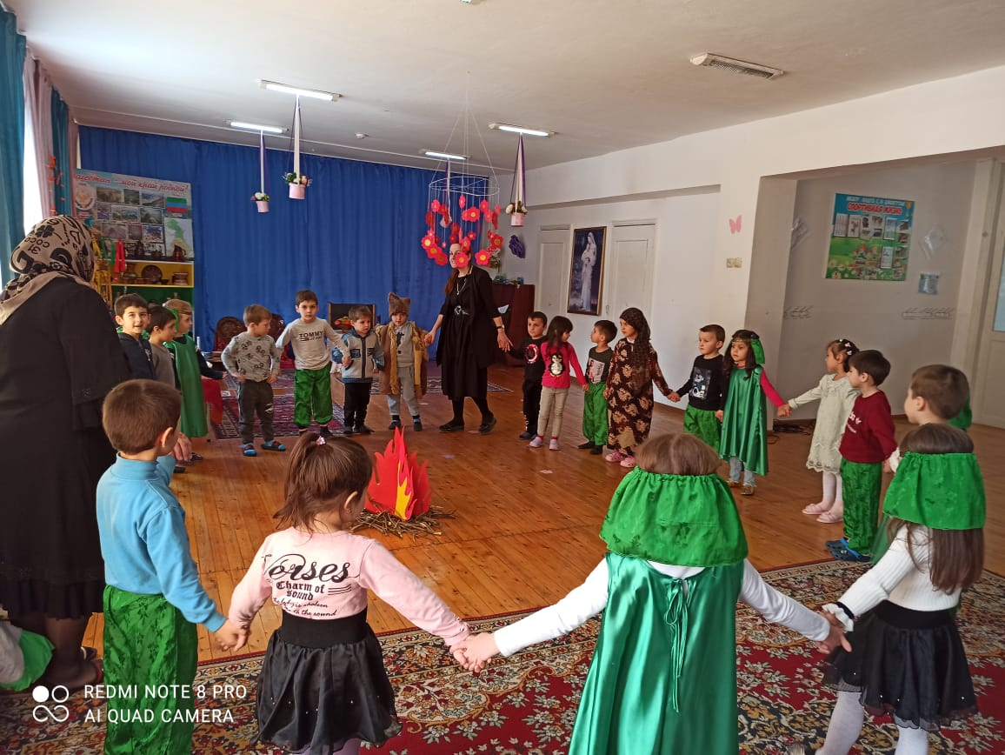

Ребенок:

Когда приходит к нам Навруз, цветут сады, цветут поля.

Когда приходит к нам Навруз, весною дышит вся земля!

Когда приходит к нам Навруз, звучит и музыка и смех.

Поздравления принимаем и сами поздравляем всех!

Ребенок:

Весна, весна красная,

Пришла Весна ясная,

Птицы громко поют.

Долго спать не дают.

Весна Весна – это я.

Весна – это ты

Весна – это радость

И наши цветы.

Ребёнок:

В доме этом все девицы

Как одна румянолицы.

Рукава их длины,

И слова их умны.

С днем Навруза – днём весны

Мы поздравить вас пришли.

Ребенок:

Да развеется тоска

Да провеется мука

А мука у нас бела

Испечём мы пирога

С днем Навруза – днём весны

Мы поздравить вас пришли.

Прыгают через «костер». 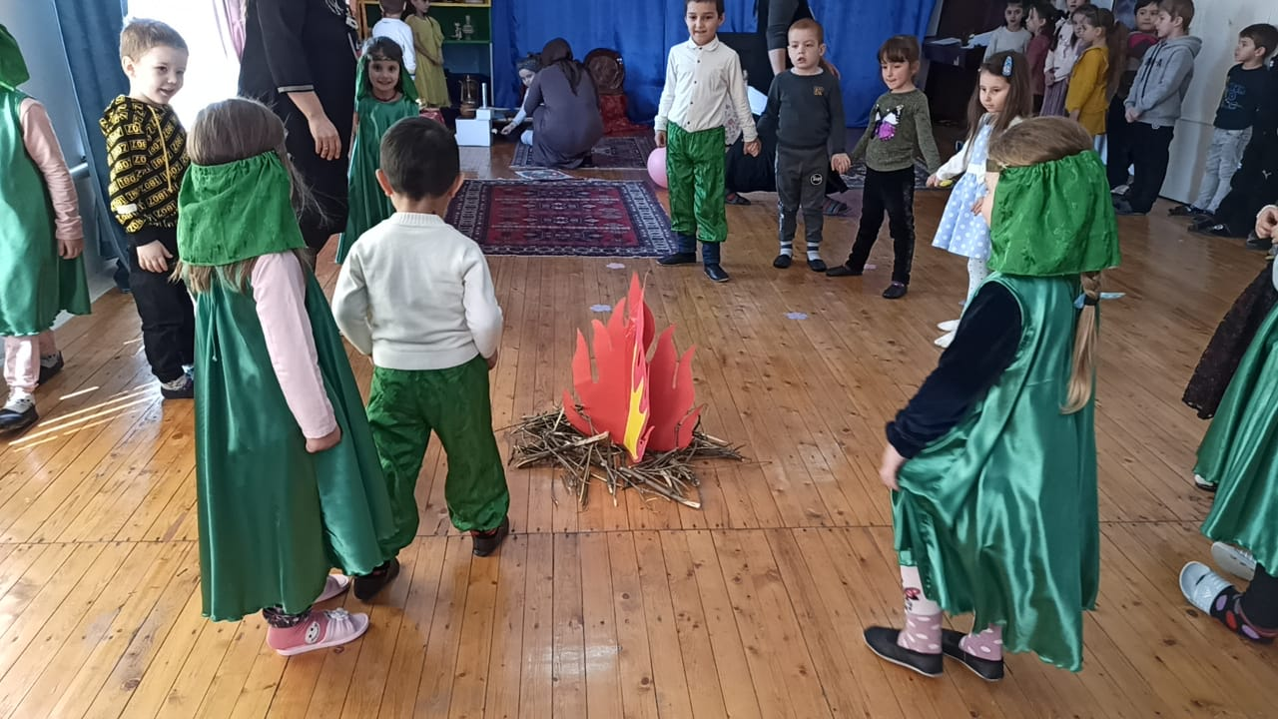

Дети исполняют песню «Приезжайте в Дагестан».

Ребенок: Мы лезгинку дружно любим танцевать! Гей!

Бьем в ладоши дружно и кричим: Арса! Арса! Асра!

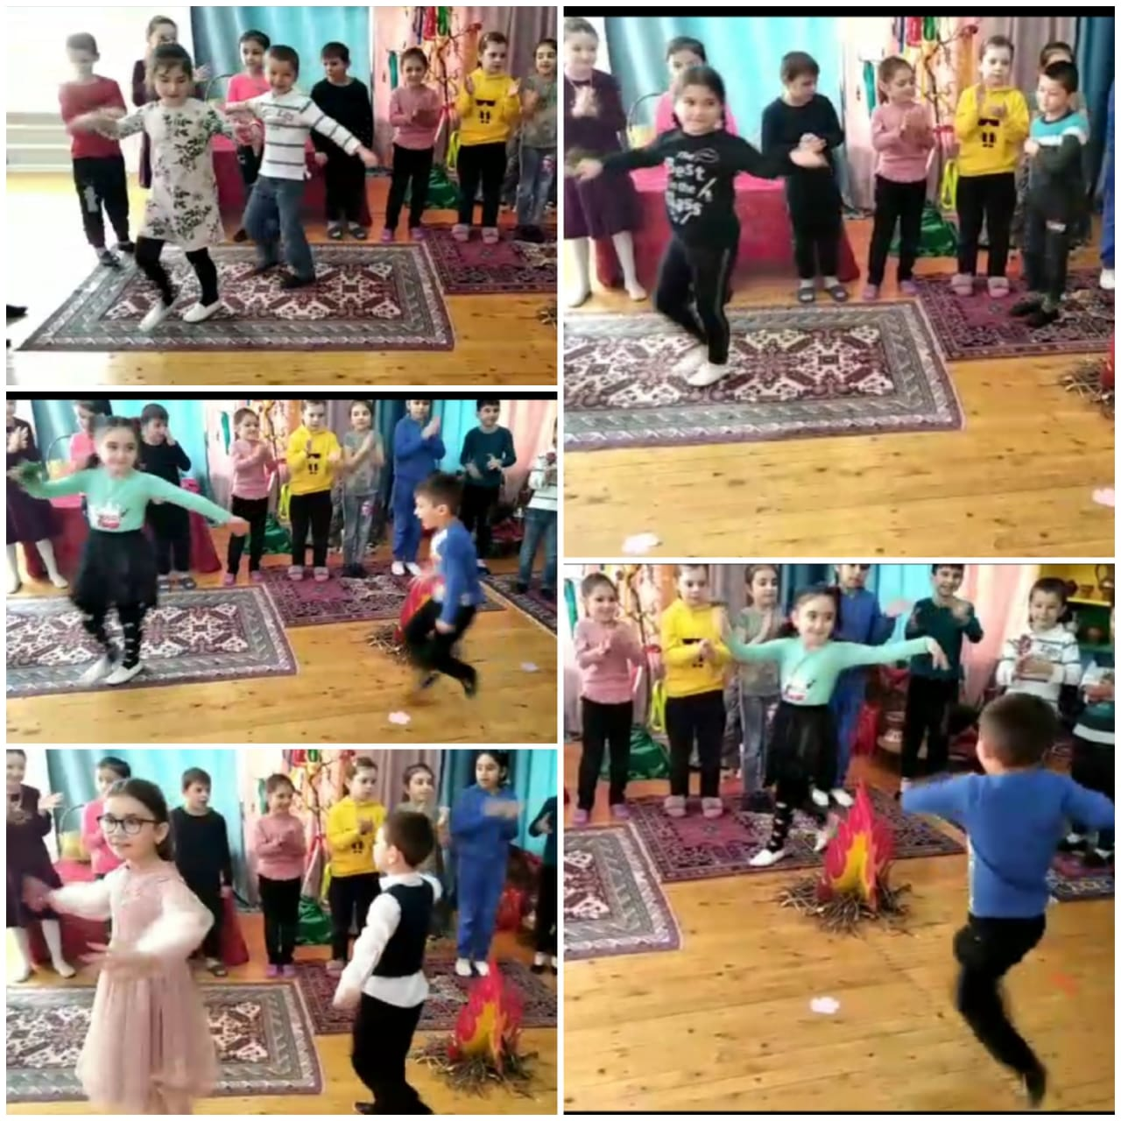

Стихи на кумыкском языке:

Ребенок:

Не аламат, не гьайран

Язбашны баш гюнлери.

Кьыш чыгъып чечилеген

Юрекни тююнлери.

⠀

Яшыллана отлар да

Тереклер де бюрлене.

Гюн шавлаларын чачып.

Янгы яшав тюрлене.

Ребенок:

Гюн шавлалары йимик

Яш оьрюмлер яйнайлар.

Жымчыкълар да, жанлар да

Жырыллашып ойнайлар.

⠀Тереклени бюрлери

Чечеклеге айлана.

Чечеклер емиш болуп

Ашамагъа сайлана.

⠀Шолай берекети бар

Бу язбашны гелеген.

Нече де насиплидир

Язбашланы сюеген.

Ребенок:

Март знаменуется приходом

Навруза в каждый щедрый дом,

Обычай дорогой — народа —

Пусть полной чашей будет дом:

Делись с родным, делись с собратом,

И будет Новый год — богатым!

Ребенок:

Восточный календарь нам сообщает,

Навруз в день равноденствия бывает,

Его в день марта празднует народ,

Что на востоке издавна живет:

И тот пусть будет счастлив в Новый год,

Кто щедро угощенья раздает!

Ребенок:

Равноденствие придет

И наступит Новый год,

В странах разных — отмечают

И Наврузом — называют!

Ребенок:

Навруз крадется по дорожке

Тихонько к дому твоему,

Весна идет! Подставь ладошки

Ты солнцу, небу, ветерку!

Ребенок:

С Наврузом! Мир опять весну встречает!

Пусть светит солнце и цветут цветы,

Пускай земля родная расцветает,

Полна будет добра и красоты!

Пускай весенний легкий синий ветер

Нам перемены добрые несет,

Пусть солнышко тепло и ярко светит,

Пусть счастье в каждый дом с весной войдет!

Ребенок:

У Востока тонкий вкус,

Восток празднует Навруз!

В марте праздник наступает,

«Новый день» обозначает,

Новый день и Новый год,

Хоть во всю весна идет!

Новый наступил рассвет

После зимы суровой,

Новый землю ждет расцвет,

Она станет зеленой.

Поздравляю вас друзья,

Восточные народы,

С этим светлым и прекрасным,

Праздником природы!

Ребенок:

Весенняя пора пришла,

И праздник светлый принесла.

Всё улыбается вокруг,

Праздник приближается Навруз.

Всех вас поздравляю горячо,

Совершить желаю вас скачок.

Чтобы с неба вам успех достать,

И Навруз вам весело встречать.

Ребенок:

С днём весенним, с днём хорошим,

Поздравляем всех мы между прочим.

Мы весной Навруз встречаем,

Сладостями всех вас угощаем.

Пожелаю урожая я большого,

А успеха личного и дорогого.

Будьте счастливы всегда, друзья,

И с Наврузом всех вас, господа.

Ребенок:

Праздник пришел к нам весенний — Навруз!

Всех поздравляем мы с новой весной,

С жизнью кипучей, веселой, цветной!

Будем сегодня мы все веселиться,

Как можно дольше пусть праздник продлится!

Прими от меня этот яркий цветок

И выслушай праздничный мой поздравок!

Ребенок:

Пусть сумаляк ваш восхитит гостей,

Навруз несёт вам много ярких дней.

Здоровья нового и крепкого, как у природы,

В году не ожидать плохой погоды.

Ребенок:

Весна пришла, природа пробудилась,

Энергией вокруг всё зарядилось.

Готовы вы Навруз весёлый встретить,

И щедро, и забавно его встретить.

Ребенок:

Равноденствие весны нас удивляет,

В этот день Навруз народ встречает.

Новое же счастье нам он всем несёт,

И сюрпризы в этот день же каждый ждёт.

Пусть улыбки засияют, словно фонари,

Лишь хорошего ты от Навруза жди.

Сумаляк ты приготовь и угости гостей,

Будь здоровым и уж точно не болей.

Ребенок:

Вам Персидский Новый год

От души добро несет.

Он, забавный карапуз,

Называется Навруз.

Можно с ним повеселиться

И с удачей подружиться,

А еще гулять и петь

И от счастья обомлеть!

Ребенок:

В этот праздник новой жизни

Спешу поздравить вас скорей.

Желаю вам отведать тризну

О скорой смерти грустных дней.

Желаю вам принять из лона

Надежд и света небосвод.

Земля, Навруз приходит скоро,

Неся удачу в новый год.

Исполняется Общая лезгинка.

Ведущий: На этом наш праздник завершается. До свидания. Все выходят из

Зала.

«Навруз Байрам»

По земле весна шагает

Все кругом цветет

И природа оживает

И скворец поет

Припев:

Ждем навруза

Ждем весны

Поздравляем от души

Мира солнца и добра

Вам желаем всем друзья

Пусть для нас звучит

Веселый детский смех

Пусть достаток и здоровье

Радует нас всех

Припев:

Ждем навруза

Ждем весны

Поздравляем от души

Мира солнца и добра

Вам желаем всем друзья

Слова Б. Аджиева

Музыка А. Аскерханова

Приезжайте в Дагестан.

1. Горный край наш Дагестан,

Всех веков свидетель ты.

Ты счастливей многих стран

И, как солнце, светел ты.

Припев: Далай, далай, далалай!

С нами вместе запевай:

«Дагестан –наш горный край!»

1. Каждый здесь каменотёс и гончар, и ювелир.

Их изделия, друзья, покорили весь наш мир.

Припев:

1. Здесь над Каспием седым чайки белые парят.

Волны моря здесь на «ты» с Тарки-Тау говорят.

Припев.:

1. Мы горды своей судьбой, наша дружба как гранит.

Над родной Махачкалой песня звонкая летит:

Припев: